- Дана логическая схема. Построить логическое выражение.

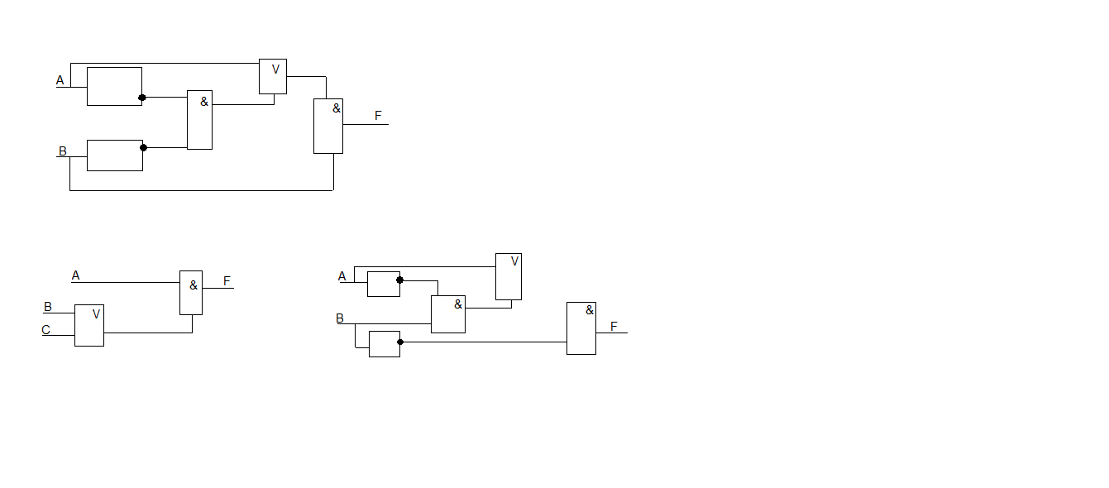
a)

- Построить логическое выражение по логической схеме.

а) б)

- Используя логические элементы, построите, схемы соответствующие логическим выражениям.

а) F = ¬A & C ˅ B & ¬C
b) F = A ˅ B & ¬C

- Построить логические схемы по логическим выражениям.

- A ˅ B ↔ ¬(¬C & ¬B)
- ¬(C ˅ ¬B) &A
- ¬A ˅ (¬B →C) &B

